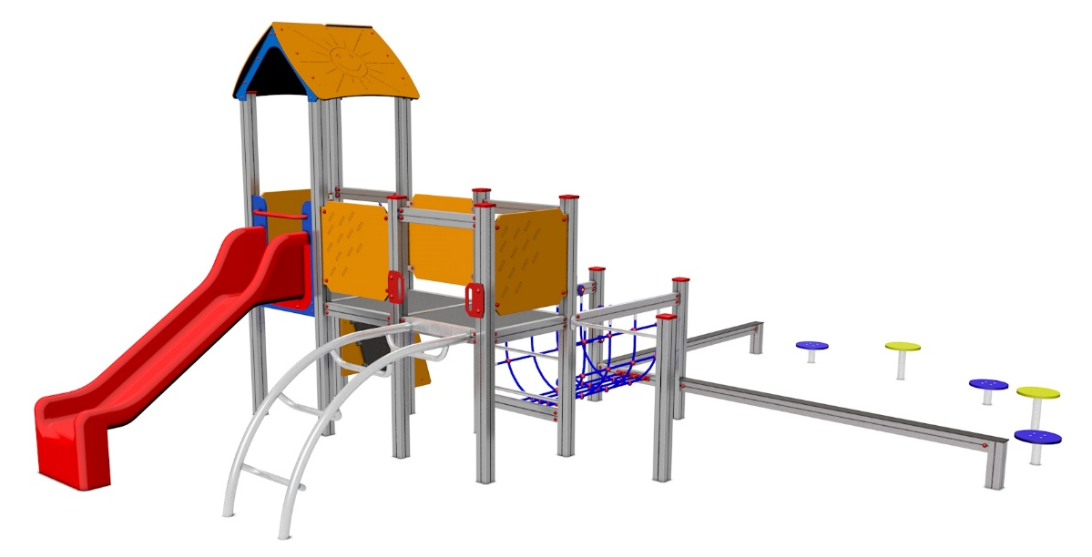

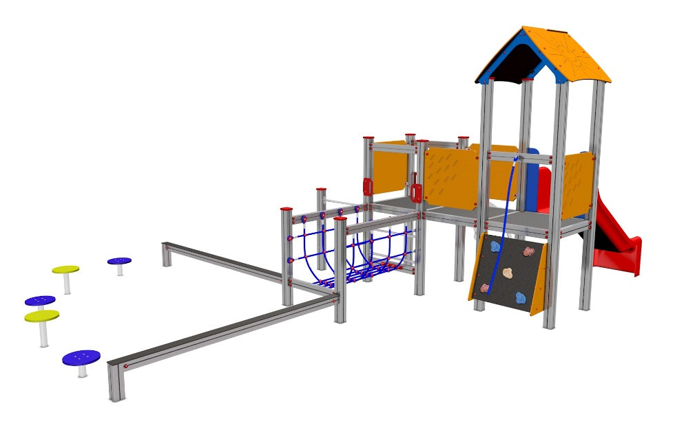
PP 056 AL

POLYFUNKČNÍ
PRVKY

3 – 14 let věková kategorie.
Do 6 let doporučujeme dozor odpovědné osoby.
Umístění zařízení v exteriéru a povrch dle ČSN EN 1176 v platném znění
Zařízení certifikováno dle ČSN EN 1176

Rozměr zařízení (d x š x v)
5,05 x 6,7 x 2,95 m
Bezpečnostní zóna 8,05 x 10,2 m
(není nutné vybudování dopadové plochy)
Plocha 82,11 m2
Obvod 36,5 m
Výška volného pádu 0,95 m

Obrázek je pouze ilustrační.

